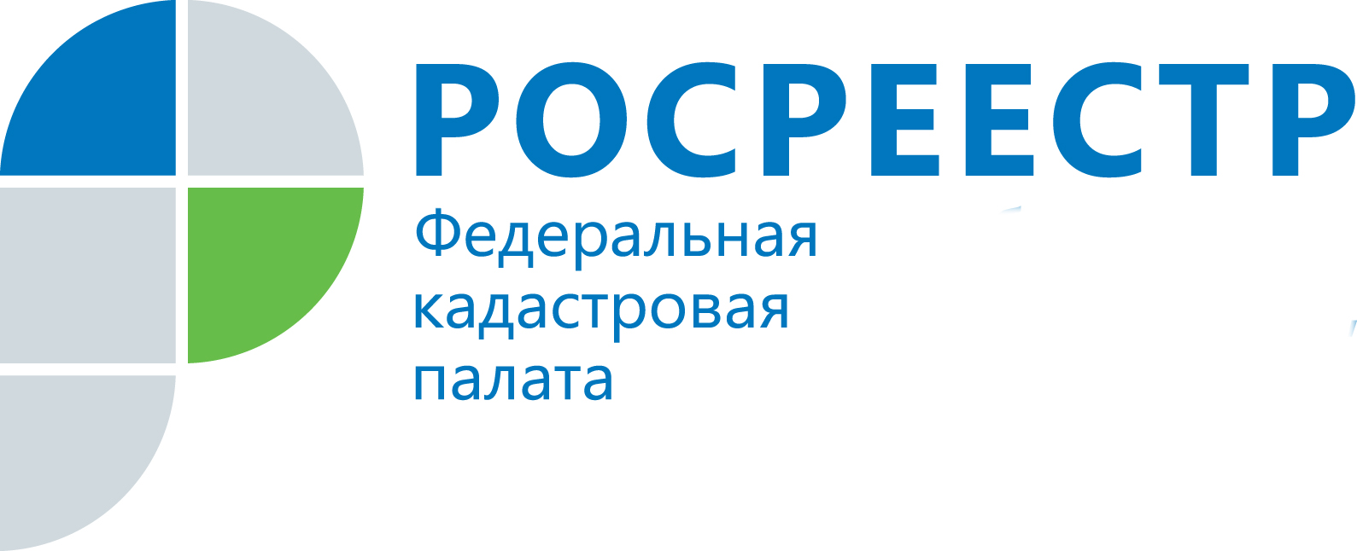
ПРЕСС-РЕЛИЗ

Архив документов Кадастровой палаты по Челябинской области на 50 % стал электронным

На протяжении 5 лет в Кадастровой палате по Челябинской области проводятся работы по переводу в электронный вид архива документов, хранящихся в учреждении. По состоянию на июнь 2019 года объем документов в электронном виде практически достиг 50 %. Речь идет о кадастровых делах объектов недвижимости, которые включают в себя документы для проведения кадастрового учета. К ним относятся госакты и свидетельства о праве собственности, межевые планы и описания земельных участков, заявления о кадастровом учете и другое.
В настоящее время специалистами региональной Кадастровой палаты переведено в электронный вид более 555 тыс. кадастровых дел. О том, как проводится работа, рассказывает начальник отдела ведения архива Кадастровой палаты по Челябинской области Елена Смольникова: «На первый взгляд, довольно просто – взять и отсканировать дело, однако эта работа весьма кропотлива и существенна. В среднем, кадастровое дело содержит от 20 до 25 листов, но некоторые дела доходят и до тысячи. Все дела сканируются в определенном порядке. Изначально они перекомплектовываются до объема тех документов, которые подлежат сканированию. Затем осуществляется непосредственно сканирование, после чего, из дела вновь изымается то, что не должно храниться в бумажном виде. В итоге, на выходе мы имеем электронную копию кадастрового дела и полностью перекомплектованное бумажное дело, состоящее только из тех документов, которые предоставляются по запросам населения».
Работа по переводу кадастровых дел в электронный вид направлена на повышение качества и доступности государственных услуг. Во-первых, сокращение сроков предоставления сведений из архива учреждения: уничтожение лишних документов значительно сократит объем документооборота и, соответственно, время на поиски нужной информации по запросам. Во-вторых, создание электронного архива позволит в полной мере получать сведения по экстерриториальному принципу – в любом офисе Кадастровой палаты или МФЦ, вне зависимости от того, в каком регионе находится объект недвижимости.
Напомним, для того, чтобы получить копию документа из архива Кадастровой палаты, необходимо обратиться в любой МФЦ региона либо направить запрос почтовым отправлением по адресу: 454081, г. Челябинск, участок 1 ЧЭМК, д. 1. При подаче запроса возможно выбрать форму предоставления сведений: в виде бумажного или электронного документа. При этом электронный стоит значительно дешевле, но обладает той же юридической силой, что и бумажный.

Пресс-служба филиала ФГБУ «ФКП Росреестра» по Челябинской области

Пресс-служба
филиала Федеральной кадастровой палаты
Росреестра по Челябинской области
Тел. 8 (351) 728-75-00 (доб. номер 2230)
E-mail: pressafgu74@mail.ru
Сайт: kadastr.ru (регион - Челябинская область)
ВКонтакте: vk.com/fkp74

